Ejercicio Práctica Final

Segundo Año Grado Superior DAW

Asignatura Diseño de Interfaces Web

09/02/2023

Mario Montalvillo Herrezuelo, Victor Puerta García

Índice

1. Introducción.
   1. Objeto del sitio web.
   2. Lenguaje y recursos empleados.
   3. Distribución.
   4. Requisitos.
   5. Licenciamiento.
2. Recursos
   1. Hardware. ¿?
   2. Software. ¿?
   3. Humanos.
3. Descripción del sitio.
   1. Estructura.
   2. Usabilidad.
   3. Accesibilidad.
   4. Pruebas
4. Conclusiones.
   1. Competencias profesionales, personales y sociales adquiridas.
   2. Reflexión sobre el trabajo individual y en equipo de forma cooperativa.
   3. Objeto del sitio web.

El objeto del sitio web, era crear una página con una interfaz que pudiera simular a la de una tienda genérica, haciéndola accesible, intuitiva y fácil de usar por los clientes

* 1. Lenguajes y recursos utilizados.

Hemos utilizado BooStrap junto a HTML para crear la página de index.html, para la creación de las páginas de detalles se ha realizado a través de HTML y CSS

* 1. Distribución.

La página contiene tres elementos, una es la página de inicio (index.html), luego tenemos la página de detalle (card.html) y por último tenemos la página de formulario(formulario.html) que es un formulario para que el cliente se registre en nuestra página web.

* 1. Requisitos.

Página de inicio: tiene que ser elaborada a través del framework BooStrap 5, el menú de navegación debe incluir un logotipo, junto a enlaces para navegar por el sitio web, el footer se debe mostrar cuando se llegue al final de la página no debe de estar anclado, deberá contener enlaces(el enlace de Contacto deberá de llevarnos a la página del formulario) e iconos de redes sociales. El cuerpo de la página contendrá al menos dos secciones compuestas por un mínimo de tres elementos con el tipo “card” las cuáles contendrán una imagen, un título, un texto descriptivo y un botón o texto de enlace que nos llevará a su página de detalle. Los elementos contenidos en las secciones se dispondrán de la siguiente forma:

* Dispositivos móviles en sentido vertical formando una única columna.
* Dispositivos con pantalla entre 768px y menores de 992px se dispondrán en dos columnas.
* Dispositivos de 992px y mayores en tres columnas.

Página de detalle:

Se deberá de poder acceder a ella desde alguno de los enlaces de la página de inicio, el nav y el footer deberán de ser los definidos por BooStrap, se deberá de realizar esta página a través de HTML y CSS, la definición de las filas y columnas deberá de ser de la siguiente manera:

* Columnas (columns) mediante fracciones restantes fr.
* Filas (rows) mediante la combinación de fr y span.

Se deberá de un incluir un breadcrum, los textos deben de ser responsivos, la tipografía y la paleta de colores deberá de coincidir con nuestra página principal, todos los estilos aplicados estarán en la página styles.css

Página de Formulario de contacto:

Debe ser accesible desde el menú principal como desde el footer, como desde el BreadCrum de la página detalle. Su diseño debe ser a través de BooStrap, en concreto el layaout deberá ser clases row-cols-*. Los textos utilizados deberán de ser responsivos, el diseño deberá de adaptarse dependiendo del tamaño del dispositivo.

* 1. Licenciamiento.

Las fotos que hemos elegido eran libres de derecho y además las hemos editado a mano para conseguir la foto que deseábamos para nuestra página web.

Las librerías utilizadas son las de BootStrap (Esta mierda se puede usar libremente y no dar créditos?

2.1 Hardware.

¿?

2.2 Software.

¿?

2.3 Humanos.

Trabajo realizado por los alumnos Mario Montalvillo Herrezuelo y Victor Puerta García, con la ayuda puntual del profesor del módulo de DIW Antonio Matachana Rodríguez.

3.1 Estructura. (Aquí igual podemos poner a que están vinculadas las páginas? Por ejemplo que card.html esta vinculada a styleCard.css y index y formulario al css de la carpeta librería? Y combinarlo con la distribución?)

La estructura de nuestro sitio web, sigue los requisitos iniciales, por lo tanto, nuestro sitio esta estructurado de la siguiente manera. Una carpeta proyecto, la cual contiene una carpeta assets que a su vez contiene una carpeta imágenes que contiene todas las imágenes que utilizamos en nuestro sitio web, junto al logo y nuestro icono.

A continuación, tenemos la carpeta CSS, la cual contiene un fichero denominado style.css en el se encuentra todo lo necesario para la realización de las diferentes páginas de detalle.

Ahora pasamos a la carpeta lib, la cual contiene tres carpetas más la primera que encontramos es la carpeta css, que es la que contiene todos los CSS para poder utilizar BooStrap en nuestro proyecto. Otra carpeta que tenemos es la de fonts, la cual contiene las diferentes fuentes de BooStrap. Por último, tenemos la carpeta js la cual contiene los archivos js necesarios para la utilización de BooStrap.

El último elemento que tenemos en nuestra carpeta proyecto es nuestra página principal que es un archivo html, en concreto es index.html, tenemos la página de detalle (card.html) y la página de formulario (formulario.html)

3.1.2 Descripción de la interfaz.

3.1.2.1 Comportamiento del diseño.

Footer → index.html

La estructura del footer era esta, en la cual solo aplicábamos la clase row list-inline para quitarle los estilos a la lista, además a cada li, le hemos indicado que en caso de que sea md(l≥768px ) ocupe una sola columna y ello solo se ajuste al tamaño y en caso de no ser medio, le indicamos que sean 3 columnas.

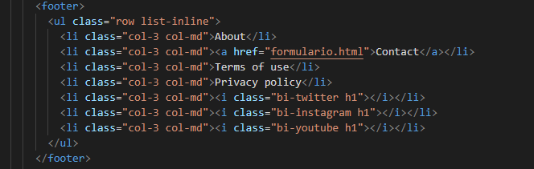

Una vez acabado lo básico del footer le aplicamos estilos adicionales para que quedará más visual.

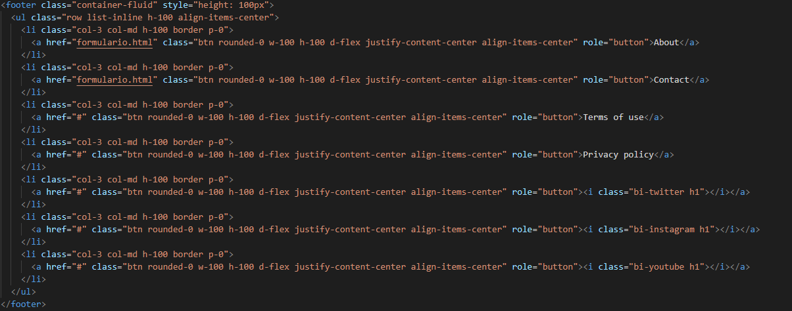

Con el h-100 es que ocupe todo el alto, con el align-ítems-center para centrar el ul. Luego a los li les hemos aplicado un h-100 para que también ocupen todo el alto, le hemos un border y el p-0 es para darle un padding de 0, además a la etiqueta a hemos hecho que sea un botón, para que así donde haga clic el usuario le lleve a la página deseada.

Página Formulario.html

Nota: El nav y el footer se ha utilizado el mismo que en el index.html explicado anteriormente.

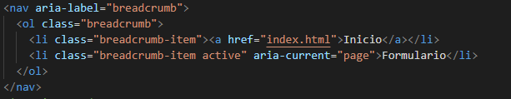Parte BreadCrum:

Hemos creado un breadcrum, es una lista ordenada, en este caso compuesta por dos etiquetas “li” el primero es un enlace al index.html y el segundo indica en la página que se encuentra el usuario.

División de la página:

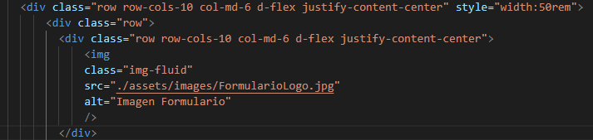

Hemos utilizado la clase indicada en las especificaciones que era row-cols, se ha indicado que sea contenido flex, además hemos alineado los contenidos en el centro y hemos puesto un acho de 50rem.

En la imagen del formulario hemos utilizado la class img-fluid, además se ha indicado un alt describiendo la imagen para hacerlo más accesible.

Parte formulario:

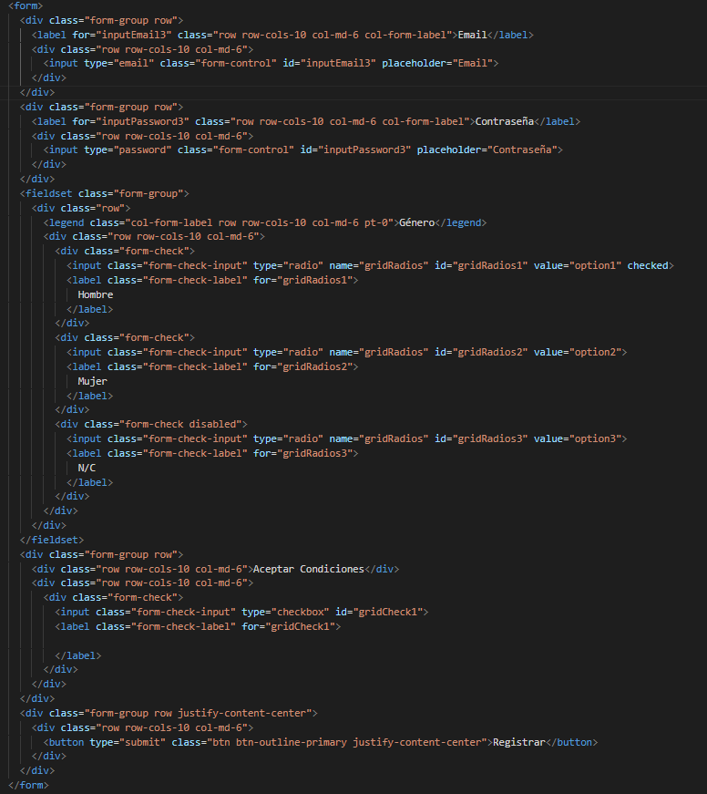

3.2.2 Usabilidad.

¿?

3.2.3 Accesibilidad.

¿?

3.2.4. Pruebas Realizadas

¿?

Hemos cogido un formulario ya hecho de BooStrap pero le hemos adaptado a nuestras necesidades, además se ha añadido a mayores un estilo al botón para hacerlo más dinámico.

* 1. Usabilidad.

Nuestra página gracias al tamaño de sus elementos y lo intuitivo que es el diseño hemos conseguido esa usabilidad, ya que los enlaces se ven claramente que son enlaces y los botones del header y del footer son enlaces en si, ya que da igual en que parte haga clic el usuario que le llevará a la página que desee el usuario.

* 1. Accesibilidad.

En el tema de accesibilidad lo que hemos tenido en cuenta ha sido dar detalle a las imágenes para las personas con problemas de visión tenga una descripción detallada de las imágenes que hemos utilizado.

* 1. Pruebas.

Las pruebas realizadas ha sido probar el correcto funcionamiento de las diferentes páginas que hemos creado en diferentes monitores, con una resolución de pantalla diferente y con tamaños de pantalla distintos y los resultados han sido satisfactorios ya que los resultados han sido los esperados y la página se ha comportado como se tenia que comportar en los diferentes equipos y navegadores en los que ha sido probado.

* 1. Competencias profesionales, personales y sociales adquiridas.

Las competencias que hemos adquirido han sido en varios aspectos, ya que lo primero que hemos tenido que hacer ha sido adaptarnos a trabajar con otra persona y ver como nos repartíamos el trabajo equitativamente, además de estar abiertos a los cambios que nos propusiera el compañero en nuestra parte del trabajo, ya que ambos debemos de estar contentos con el resultado final.

En cuanto a las profesionales hemos adquirido conocimiento de BooStrap, ya que gracias a ello nos hemos dado cuenta que nos reduce considerablemente el trabajo, por otro lado nos ha permitido (No se como poner algo como que nos ha ayudado a asentar conocimientos de el css haciendolo a mano o algo asi)

* 1. Reflexión sobre el trabajo individual y en equipo de forma cooperativa.

El trabajo individual nos ha servido a lo que hemos comentado anteriormente, como el conocer y aplicar en un proyecto “real” una aplicación tan potente como BooStrap, a repartirnos el trabajo con nuestro compañero y a estar abierto a los cambios que nos propusiera la otra persona en nuestra parte especifica del trabajo, ya que ambos debemos quedar satisfechos con el resultado de la página de nada vale hacer una web funcional si todos los trabajadores de esa página no estamos satisfechos con el trabajo final.

# Bibliografía

Vinculación a BooStrap 5

* BooStrap Page Builder, recuperado 2023-02-09 17:16:23 de → [Bootstrap · The most popular HTML, CSS, and JS library in the world. (getbootstrap.com)](https://getbootstrap.com/)

Página index.html:

* BooStrap Page Builder, recuperado 2023-02-10 11:28:34 de → [https://boostrap.com](https://boostrap.com/)
* Rueda de colores, un generador de paletas de colores | Adobe Color, recuperado 2023-02-10 11:54:10 → <https://color.adobe.com/es/create/color-wheel/>
* HABRA QUE PONER DE DONDE HAS SACADO LOS SCRIPTS PARA EL DESPLEGABLE

Página formulario.html

* BooStrap Page Builder, 2023-02-14 23:06:46 →[Forms · Bootstrap (getbootstrap.com)](https://getbootstrap.com/docs/4.0/components/forms/)
* BooStrap Page Builder, 2023-02-14 23:12:22 →[Breadcrumb · Bootstrap (getbootstrap.com)](https://getbootstrap.com/docs/4.0/components/breadcrumb/)
* BooStrap Page Builder, 2023-02-14 23:20:02 → [Grid system · Bootstrap (getbootstrap.com)](https://getbootstrap.com/docs/4.0/layout/grid/)
* BooStrap Page Builder, 2023-02-15 00:03:02 → [Images · Bootstrap (getbootstrap.com)](https://getbootstrap.com/docs/4.0/content/images/" \l "responsive-images)
* BooStrap Page Builder, 2023-02-16 12:33:25 → [Buttons · Bootstrap (getbootstrap.com)](https://getbootstrap.com/docs/4.0/components/buttons/)

Página card.html

Página StyleCard.css